Ústecký Proplast se nepáral s Typos CZ a natočil mu desítku

MICHAEL RESLER
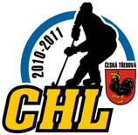
Česká Třebová – Dalšími šesti první a sedmi druhé ligy pokračoval na místním zimním stadionu šestý ročník městské hokejové ligy O putovní pohár starosty města Česká Třebová, jehož pořadatelem je každoročně hokejový klub TJ Lokomotiva Česká Třebová. V první lize stále se zlepšující loňský obhájce prvenství Proplast Ústí n/O doslova rozstřílel vedoucí Typos a sesadil ho ze špice 1. ligy a sám se propracoval už na třetí příčku. Toho využila Třebovice, která nasázela jedenáctku TČ Němčice, když pěti góly se blýskl Martin Chadima. Nezaváhal v derby ani Devils s Rydem a ani Lomax s nadměrně tvrdě hrajícím Flyers, kdy rozhodčí udělili celkem 61 trestných minut. V boji o udržení první ligy si Rydo poradilo s Opatovem a Strike s Flyers. Ve druhé lize si českotřebovský Sokol udržel v derby s LDM výhrou první příčku. Druhé postupové místo výhrou nad Černovírem zatím drží českotřebovská Eukanuba. Na třetí místo se propracoval další českotřebovský celek HW Veterans po dvou výhrách nad LDM a Truhláři z Oucmanice. Další favorit Vespa Česká Třebová měl volno a propadl se na čtvrtou příčku. Truhláři si přes prohru HW Veterans poradili s Qantem bystřec a jsou pátí, LDM po dvou prohrách šesté. Trolejáři si poradili s posledním HC PaPoS a jsou sedmí a Qanto po výhře nad Černovírem pak osmé.
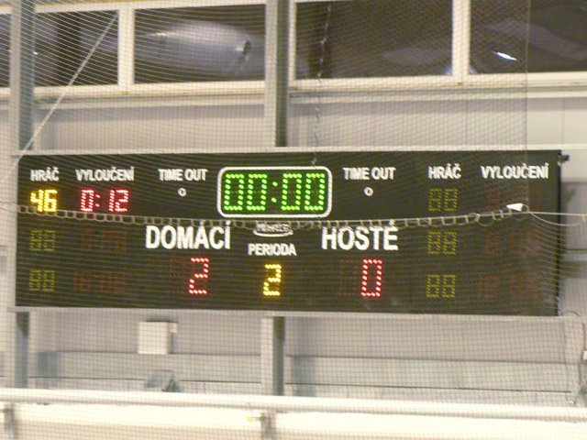

Výsledky – 1. liga:

Devils Česká Třebová – Rydo Česká Třebová 6:2 (4:2, 2:0)
Góly: Jan Kratochvíl 2, Ondřej Mistr 2, Petr Dobrovský, Milan Boucník – Emil Fečko, Petr Nejedlý. Asistence: Jan Kratochvíl, Petr Dobrovský, Pavel Pirkl, Petr Habrman, David Černý, Milan Boucník – Miroslav Dlouhý 2. Vyloučení: 1:3.

Strike Libchavy – Flyers Česká Třebová 4:0 (4:0, 0:0)
Góly: Jiří Dytrt, Martin Kolář, Jan Zahradník, Jan Vychytil. Asistence: Martin Horníček, Jiří Sršeň, František Láska, Jan Zahradník. Vyloučení: 1:3.

Proplast Ústí nad Orlicí – Typos CZ Česká Třebová 10:4 (6:0, 4:4)
Góly: Filip Večeř 4, David Babák 2, Martin Morkes, Petr Šána, Petr Fikejz, Tomáš Vavřina – Roman Špička, Jan Zahálka ml., František Adamec, Jarmil Konečný. Asistence: Jiří Trnka 2, Radek Morkes 2, David Babák, Petr Fikejz, Petr Šána, Miroslav Pachl, František Kašpar – Jan Zahálka ml. 2, Dušan Kvapil, Zdeněk Řehák. Vyloučení: 4:1.

Třebovice – Tepelná čerpadla Němčice 11:0 (5:0, 6:0)
Góly: Martin Chadima 5, Daniel Dvořák 2, Jiří Drobný, Miroslav Auer, Tomáš Sirový, Zdeněk Vytlačil. Asistence: Milan Hejč 3, Daniel Dvořák 2, Tomáš Mikulecký, Jiří Drobný, Zdeněk Vytlačil, Tomáš Jiruf, Martin Chadima. Vyloučení: 2:4.

Rydo Česká Třebová – Opatov 5:1 (3:1, 2:0)
Góly: Miroslav Dlouhý, Petr Nejedlý, Emil Fečko, Jaroslav Kroulík, Zdeněk Řehák – Radek Vašátko. Asistence: Vlastimil Bílý, Emil Fečko, Zdeněk Řehák, Petr Nejedlý – Petr Kovář. Vyloučení: 2:3, navíc Pavel Kopecký (Opatov) – 10 minut osobní trest..

Flyers Česká Třebová – Lomax Česká Třebová 2:4 (2:2, 0:2)
Góly: Miroslav Dejdar, Emil Vendelín – Michal Urban, Martin Hapala st., Martin Krása, Michael Resler. Asistence: Jaroslav Žídek – Michal Urban. Vyloučení: 12:6, navíc Tomáš Bělka (Flyers) 5 + OK.

Tabulka 1. ligy:
1 | Třebovice | 8 | 7 | 0 | 0 | 0 | 0 | 1 | 50:13 | 21
2 | Typos CZ Č. Třebová | 8 | 6 | 0 | 0 | 1 | 0 | 1 | 42:26 | 19
3 | Proplast Ústí n/O | 8 | 5 | 1 | 0 | 0 | 0 | 2 | 40:24 | 17
4 | Devils Č. Třebová | 7 | 5 | 1 | 0 | 0 | 0 | 1 | 37:21 | 17
5 | Lomax Č. Třebová | 8 | 4 | 1 | 0 | 0 | 0 | 3 | 33:26 | 14
6 | Rydo Č. Třebová | 8 | 3 | 0 | 0 | 2 | 0 | 3 | 21:36 | 11
7 | Strike Libchavy | 7 | 3 | 0 | 0 | 0 | 0 | 4 | 18:25 | 9
8 | TČ Němčice | 8 | 2 | 0 | 0 | 0 | 0 | 6 | 20:45 | 6
9 | Flyers Č. Třebová | 8 | 1 | 0 | 0 | 0 | 0 | 7 | 13:30 | 3
10 | Opatov | 8 | 0 | 0 | 0 | 0 | 0 | 8 | 11:39 | 0

TRESTNÉ MINUTY

 | Pořadí |  | Jméno: | Tým |  | Počet
 | 1 |  | Bělka, Tomáš | HC FLYERS ČT |  | 37
 | 2 |  | Polák, Michal | HC OPATOV |  | 22
 |  |  | Pánek, Luboš | HC TČ Němčice |  | 22
 |  |  | Kašpar, Jiří | HC FLYERS ČT |  | 22
 | 5 |  | Lustyk, Miroslav | HC DEVILS ČT |  | 16
 | 6 |  | Kupka, Petr | HC TČ Němčice |  | 14
 |  |  | Šána, Petr | PROPLAST Ústí n/O |  | 14
 | 8 |  | Bartoň, Pavel | HC OPATOV |  | 12
 |  |  | Zahálka ml., Jan | HC TYPOS CZ |  | 12
 |  |  | Kopecký, Pavel | HC OPATOV |  | 12
 |  |  | Mastík, Roman | HC FLYERS ČT |  | 12
 |  |  | Mička, Pavel | HC TYPOS CZ |  | 12
 |  |  | Jandík, Ladislav | HC TČ Němčice |  | 12
 |  |  | Voříšek, Jiří | HC Třebovice |  | 12

BRANKY

 | Pořadí |  | Jméno: | Tým |  | Počet
 | 1 |  | Šána, Petr | PROPLAST Ústí n/O |  | 14
 | 2 |  | Resler, Michael | LOMAX ČT |  | 11
 |  |  | Chadima, Martin | HC Třebovice |  | 11
 | 4 |  | Boucník, Milan | HC DEVILS ČT |  | 9
 | 5 |  | Zahálka ml., Jan | HC TYPOS CZ |  | 8
 |  |  | Drobný, Jiří | HC Třebovice |  | 8
 | 7 |  | Dvořák, Daniel | HC Třebovice |  | 7
 |  |  | Babák, David | PROPLAST Ústí n/O |  | 7
 | 9 |  | Paclík, Libor | HC TYPOS CZ |  | 6
 |  |  | Večeř, Filip | PROPLAST Ústí n/O |  | 6
 |  |  | Mička, Pavel | HC TYPOS CZ |  | 6
 |  |  | Nejedlý, Petr | HC RYDO ČT |  | 6
 |  |  | Lustyk, Miroslav | HC DEVILS ČT |  | 6
 | 14 |  | Kratochvíl, Jan | HC DEVILS ČT |  | 5

ASISTENCE

 | Pořadí |  | Jméno: | Tým |  | Počet
 | 1 |  | Dvořák, Daniel | HC Třebovice |  | 8
 | 2 |  | Voříšek, Petr | HC Třebovice |  | 6
 |  |  | Neugebauer, Luboš | HC TČ Němčice |  | 6
 |  |  | Chadima, Martin | HC Třebovice |  | 6
 |  |  | Trnka, Jiří | PROPLAST Ústí n/O |  | 6
 | 6 |  | Fikejz, Petr | PROPLAST Ústí n/O |  | 5
 |  |  | Zahálka ml., Jan | HC TYPOS CZ |  | 5
 |  |  | Boucník, Milan | HC DEVILS ČT |  | 5
 |  |  | Babák, David | PROPLAST Ústí n/O |  | 5
 |  |  | Sirový, Tomáš | HC Třebovice |  | 5
 | 11 |  | Lustyk, Miroslav | HC DEVILS ČT |  | 4
 |  |  | Morkes, Radek | PROPLAST Ústí n/O |  | 4
 |  |  | Chudý, Vladislav | HC TYPOS CZ |  | 4
 |  |  | Křepela, Aleš | HC TYPOS CZ |  | 4
 |  |  | Dlouhý, Miroslav | HC RYDO ČT |  | 4
 |  |  | Hapala st., Martin | LOMAX ČT |  | 4
 |  |  | Hejč, Milan | HC Třebovice |  | 4
 |  |  | Schlogl, Dušan | LOMAX ČT |  | 4
 |  |  | Resler, Michael | LOMAX ČT |  | 4
 |  |  | Šána, Petr | PROPLAST Ústí n/O |  | 4

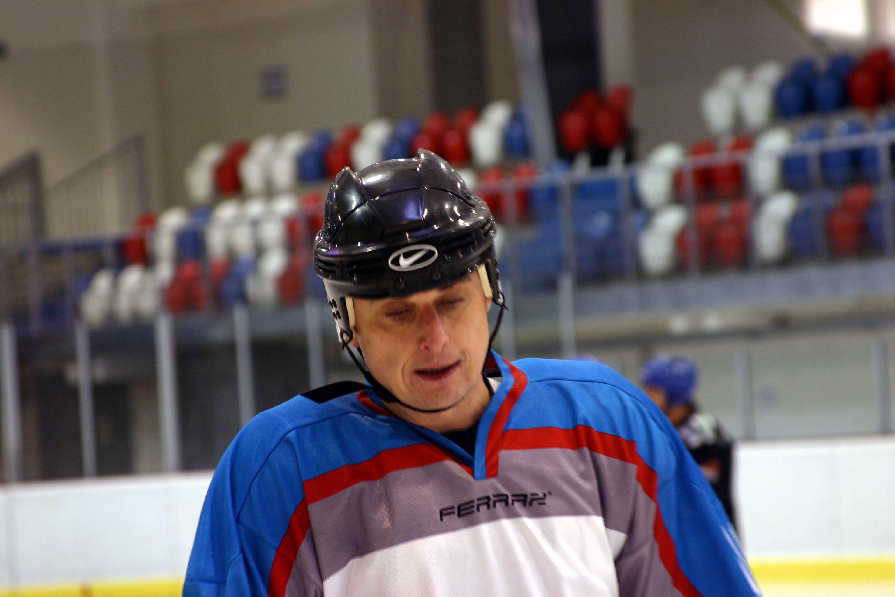

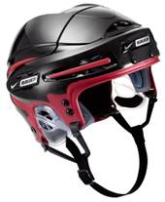
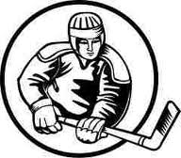

Výsledky – 2. liga:

LDM Česká Třebová – HW Veterans Česká Třebová 0:6 (0:3, 0:3)
Góly: Jiří Zajíček 3, Josef Halbrštát, Jiří Knoflíček, Michal Mrštný. Asistence: Pavel Drobný 2, Tomáš Doubrava 2, Michal Mrštný. Vyloučení: 2:2, navíc Robert Rybka (LDM) – 10 minut osobní trest.

Truhláři Oucmanice – Qanto Bystřec 3:1 (1:0, 2:1)
Góly: Evžen Pandula, Lukáš Kašpar, Jakub Bartaloš – David Ordoš. Asistence: Milan Fišer 2, Lukáš Kašpar – František Hrdina ml. Vyloučení: 3:3.

Černovír – Eukanuba hokej Česká Třebová 1:6 (1:4, 0:2)
Góly: Miloslav Renčín – Petr Voleský 3, Radek Palán 3. Asistence: Michal Grund – Martin Voleský 2, Radek Kašpar, Radek Palán, Jiří Glac. Vyloučení: 2:1.

Trolejáři Česká Třebová – HC PaPoS Česká Třebová 6:2 (4:1, 2:1)
Góly: Michal Soukup 2, Libor Veltr, Daniel Broulík, Ondřej Prejsler, Stanislav Broulík – Rostislav telecký 2. Asistence: Ondřej Prejsler, Stanislav Broulík, Roman Vancl, Daniel Broulík – Josef Umlauf, Jiří Tomeš ml. Vyloučení: 1:2, navíc Rostislav Telecký (HC PaPoS) – 10 minut osobní trest.

Qanto Bystřec – Černovír 5:2 (1:1, 4:1)
Góly: Jiří Plhák 2, Jan Hrdina, František Hrdina st., Martin Dušek – Michal Grund, Michal Franz. Asistence: František Hrdina ml., David Ordoš, Jiří Plhák – Lukáš Nýdecký, Miroslav Křivohlávek. Vyloučení: 5:3.

HW Veterans Česká Třebová - Truhláři Oucmanice 5:4 (1:4, 4:0)
Góly: Jiří Zajíček 2, Lukáš Lustyk, Josef Halbrštát, Tomáš Doubrava – Stanislav Blažek, Aleš Motyčka, Michal Strnad ml., Lukáš Novák. Asistence: Jiří Zajíček, Filip Maršík, Jiří Knoflíček, Lukáš Lustyk, Radim Kolář – Milan Fišer 2, Lukáš Novák, Rostislav Ondráček. Vyloučení: 3:4, navíc Michal Strnad st. (Truhláři) – 10 minut osobní trest.

Sokol Česká Třebová – LDM Česká Třebová 2:0 (0:0, 2:0)
Góly: Vít Kotoulek, Tomáš Ráb. Asistence: Tomáš Ráb, Vít Kotoulek. Vyloučení: 1:1.
.

Tabulka 2. ligy:
1 | Sokol Č. Třebová | 7 | 6 | 0 | 0 | 1 | 0 | 0 | 31:10 | 19
2 | Eukanuba hokej Č. Třebová | 6 | 5 | 0 | 0 | 0 | 0 | 1 | 30:9 | 15
3 | HW Veterans Č. Třebová | 7 | 5 | 0 | 0 | 0 | 0 | 2 | 30:17 | 15
4 | Vespa Č. Třebová | 6 | 4 | 0 | 0 | 0 | 0 | 2 | 31:10 | 12
5 | Truhláři Oucmanice | 8 | 3 | 0 | 0 | 1 | 0 | 4 | 35:34 | 10
6 | LDM Č. Třebová | 8 | 3 | 0 | 0 | 1 | 0 | 4 | 16:25 | 10
7 | Trolejáři Č. Třebová | 6 | 1 | 3 | 0 | 0 | 0 | 2 | 27:26 | 9
8 | Qanto Bystřec | 7 | 3 | 0 | 0 | 0 | 0 | 4 | 16:30 | 9
9 | Černovír | 7 | 1 | 1 | 0 | 1 | 0 | 4 | 22:34 | 6
10 | CZ Loko Č. Třebová | 7 | 1 | 1 | 0 | 1 | 0 | 4 | 16:29 | 6
11 | HC PaPoS Č. Třebová | 7 | 1 | 0 | 0 | 0 | 0 | 6 | 13:43 | 3

TRESTNÉ MINUTY

 | Pořadí |  | Jméno: | Tým |  | Počet
 | 1 |  | Strnad st., Michal | TRUHLÁŘI Oucmanice |  | 26
 |  |  | Kareš, Tomáš | HC LDM ČT |  | 26
 |  |  | Kalousek ml., Petr | HC VESPA |  | 26
 |  |  | Kůta, Martin | TROLEJÁŘI |  | 26
 | 5 |  | Janecký, Martin | TROLEJÁŘI |  | 22
 |  |  | Gremlica, Libor | HC LDM ČT |  | 22
 | 7 |  | Broulík, Daniel | TROLEJÁŘI |  | 18
 |  |  | Telecký, Rostislav | HC PaPoS |  | 18
 | 9 |  | Jedlička, Martin | TJ SOKOL Česká Třebová |  | 16
 | 10 |  | Doubrava, Tomáš | HW VETERANS |  | 14
 |  |  | Dobroucký, Martin | TJ SOKOL Česká Třebová |  | 14
 |  |  | Kotoulek, Vít | TJ SOKOL Česká Třebová |  | 14
 | 13 |  | Rybka, Robert | HC LDM ČT |  | 12
 |  |  | Vancl, Roman | TROLEJÁŘI |  | 12

BRANKY

 | Pořadí |  | Jméno: | Tým |  | Počet
 | 1 |  | Zajíček, Jiří | HW VETERANS |  | 8
 | 2 |  | Hejč, Milan | HC CZLOKO |  | 7
 |  |  | Andrle, René | HC VESPA |  | 7
 |  |  | Hostovský, Radek | Černovír |  | 7
 |  |  | Palán, Radek | EUKANUBA HOKEJ ČT |  | 7
 |  |  | Strnad ml., Michal | TRUHLÁŘI Oucmanice |  | 7
 | 7 |  | Voleský, Libor | EUKANUBA HOKEJ ČT |  | 6
 |  |  | Voleský, Petr | EUKANUBA HOKEJ ČT |  | 6
 |  |  | Kovář, Josef | TJ SOKOL Česká Třebová |  | 6
 | 10 |  | Jedlička, Martin | TJ SOKOL Česká Třebová |  | 5
 |  |  | Soukup, Michal | TROLEJÁŘI |  | 5
 |  |  | Grund, Michal | Černovír |  | 5
 | 13 |  | Kouba, Jiří | HC LDM ČT |  | 4
 |  |  | Matoušek, Radim | HC VESPA |  | 4
 |  |  | Vancl, Roman | TROLEJÁŘI |  | 4
 |  |  | Telecký, Rostislav | HC PaPoS |  | 4
 |  |  | Voleský, Martin | EUKANUBA HOKEJ ČT |  | 4
 |  |  | Broulík, Stanislav | TROLEJÁŘI |  | 4
 |  |  | Fišer, Milan | TRUHLÁŘI Oucmanice |  | 4
 |  |  | Doubrava, Tomáš | HW VETERANS |  | 4

ASISTENCE

 | Pořadí |  | Jméno: | Tým |  | Počet
 | 1 |  | Strnad ml., Michal | TRUHLÁŘI Oucmanice |  | 7
 |  |  | Fišer, Milan | TRUHLÁŘI Oucmanice |  | 7
 |  |  | Andrle, René | HC VESPA |  | 7
 |  |  | Lesák, Tomáš | HC VESPA |  | 7
 | 5 |  | Nýdecký, Lukáš | Černovír |  | 6
 |  |  | Zajíček, Jiří | HW VETERANS |  | 6
 | 7 |  | Vancl, Roman | TROLEJÁŘI |  | 5
 |  |  | Voleský, Martin | EUKANUBA HOKEJ ČT |  | 5
 | 9 |  | Drobný, Pavel | HW VETERANS |  | 4
 |  |  | Kotoulek, Vít | TJ SOKOL Česká Třebová |  | 4



